Scham
Ein starkes und unangenehmes Gefühl

Einladung zu einem Vortrag am 10.10.2017
im Kreishaus Olpe, Sitzungssaal I
Westfälische Str. 75, 15.00 – ca. 17:30 Uhr

Referent: Dr. Stephan Marks, Freiburger
Institut für Menschenrechtspädagogik

Dr. Stephan Marks ist Sozialwissenschaftler und Supervisor.
Er bildet seit vielen Jahren Berufstätige, die mit Menschen arbeiten, über Menschenwürde und Scham fort und hat viel zum Thema Scham veröffentlicht.
Stephan Marks leitete das Forschungsprojekt Geschichte und Erinnerung. Er ist Gründungsmitglied und war langjähriger Vorstandsvorsitzender von Erinnern und Lernen e.V.; Gründungsmitglied des Freiburger Instituts für Menschenrechtspädagogik.
Mehr dazu finden Sie unter
www.menschenwuerde-scham.de
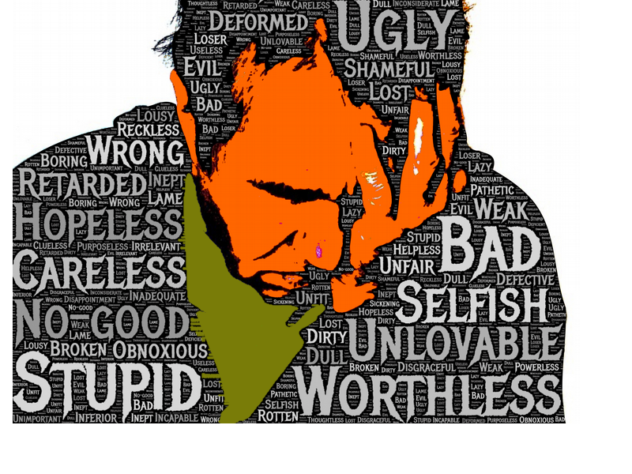

Die Fähigkeit, Scham zu empfinden, ist rein menschlich. Sie schützt die Grenzen unserer Intimität und die Grenzen der Anderen. Doch überstarke Schamgefühle machen die Seele krank:  - Der Beschämte kann die Freude am Leben verlieren.  - Sozialer Rückzug kann ebenso erfolgen wie  - Isolation,  - ein Gefühl von Wertlosigkeit oder  - eine beständige Angst nicht zu genügen und das Gefühl etwas falsch gemacht zu haben.  Scham kann so unter anderem  - Perfektionismus,  - Suchterkrankungen,  - Angststörungen,  - Schuldgefühle,  - Aggressivität auslösen  und damit Beziehungen und Gesellschaften verändern. So lassen sich im Fernsehen Menschen vor Millionenpublikum demütigen und in Internet-Blogs werden freimütig intimste Geheimnisse verraten. Scham kann dazu führen, dass Menschen ärztliche Untersuchungen meiden und krankheitsbedingte Einschränkungen zu verbergen suchen, um mögliche weitere Beschämungen zu vermeiden. |  | Der Sozialwissenschaftler Stephan Marks beschreibt Scham als Seismographen,  „der sensibel reagiert, wenn das menschliche Grundbedürfnis nach Anerkennung, Schutz, Zugehörigkeit oder Integrität verletzt wurde“.  Der Vortrag soll ein Bewusstsein dafür schaffen,  „welche Bedeutung Scham in unserem eigenen Leben und in unserer Gesellschaft spielt: Wie wir selbst durch Scham und Beschämungen geprägt wurden.“  Der Vortrag findet statt  - am 10.10.2017  - im Kreishaus Olpe, Sitzungssaal I  - Westfälische Str. 75  - von 15.00 – ca. 17:30 Uhr  Der Eintritt ist frei.  Eingeladen sind alle interessierten Bürger- und Bürgerinnen, denen die Würde des Menschen ein besonderes Anliegen ist und die sensibel für die verschiedensten Formen unnützer Scham werden wollen.  Der Veranstaltungsort ist barrierefrei erreichbar und nutzbar.

